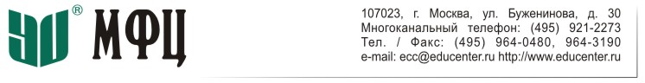
Ректору АНО «ИДПО МФЦ»
Кирюхову П.Э.
от ___________________________________________
ФИО полностью
зарегистрированного(ой) по адресу
_____________________________________________
(адрес регистрации с индексом)
_____________________________________________
паспорт_____________________________________ (серия, номер)
_____________________________________________
(дата выдачи; орган, выдавший документ; код подразделения)
_____________________________________________
_____________________________________________
СНИЛС______________________________________
номер телефона_______________________________
e-mail________________________________________

ЗАЯВЛЕНИЕ
Прошу принять меня на курс профессиональной переподготовки по программе «Налоговое консультирование» 380 академических часов (сетевая форма) в группу №_______с периодом обучения с "__" __________ 20__ г. по "__" _________ 20__ г.
- Настоящим выражаю свое согласие на обработку моих персональных данных АНО «ИДПО МФЦ», в том числе на передачу указанных выше моих персональных данных для внесения сведений в федеральную информационную систему «Федеральный реестр сведений о документах об образовании и (или) о квалификации, документах об обучении» в течение всего срока ведения названного реестра.

«___» ____________ 20__ года _______________/ _________________
(текущая дата) (подпись) (ФИО)

Под обработкой персональных данных понимаются действия (операции) с персональными данными в рамках выполнения Федерального закона от 27 июля 2006 г. № ФЗ – 152 «О персональных данных» в случаях, предусмотренных законодательством Российской Федерации. Настоящее согласие действует в течение срока достижения целей обработки персональных данных в соответствии с законодательством РФ.

